Pour visiter notre classe sur ChallengeU

Sur un ordinateur ou un appareil mobile, rendez-vous sur :
http://edu.challengeu.com/
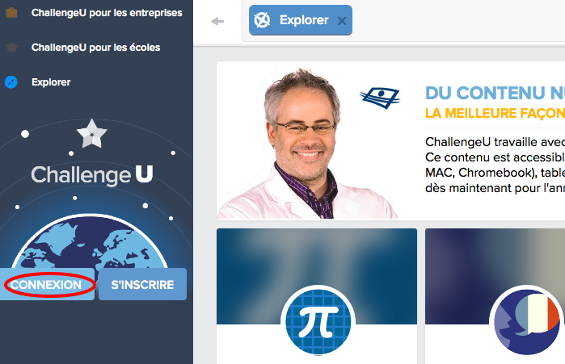
- Cliquez sur le bouton CONNEXION ou Sign in.

- Entrez le code d’utilisateur et le mot de passe du Bureau virtuel de votre enfant (indiquer ici ou le trouver)
EXEMPLE :
Code utilisateur : a0123456
Mot de passe : test123

- Rendez-vous dans notre classe en passant par la section Abonnements (inscrire le nom donné à votre groupe)
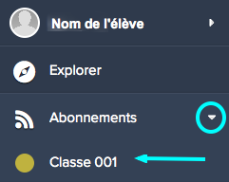
Bonne visite !

